OLASILIK VE İSTATİSTİK ÖDEVİ

YRD. DOÇ. DR. GÖKÇEN ÇETİNEL

**SORU 1**

**Zar Atma**

zar=[0 0 0 0 0 0];

for zarat=1:500 %500 defa tekrarla

sayi=randi(6); %1 ile 6 arası sayı seçimi

zar(sayi)=zar(sayi)+1;

end

fprintf('üst_yüz \t gelme_sayısı \n');

fprintf('---------------------------\n');

toplam=0;

for ustyuz=1:length(zar)

fprintf('%d \t\t\t %d\n',ustyuz,zar(ustyuz));

toplam=toplam+zar(ustyuz);

end

fprintf('---------------------------\n');

ola1=zar(1)/500;

ola2=zar(2)/500;

ola3=zar(3)/500;

ola4=zar(4)/500;

ola5=zar(5)/500;

ola6=zar(6)/500;

fprintf('üst yüze gelen sayıların toplamı:%d \n',toplam);

fprintf('---------------------------\n');

fprintf('olasılık 1: %d \n',ola1);

fprintf('olasılık 2: %d \n',ola2);

fprintf('olasılık 3: %d \n',ola3);

fprintf('olasılık 4: %d \n',ola4);

fprintf('olasılık 5: %d \n',ola5);

fprintf('olasılık 6: %d \n',ola6);

fprintf('---------------------------\n');

hold on;

grid on;

axis([0 7 0 500]);

plot(1,zar(1),'k.');

plot(2,zar(2),'k.');

plot(3,zar(3),'k.');

plot(4,zar(4),'k.');

plot(5,zar(5),'k.');

plot(6,zar(6),'k.');

xlabel('üst yüz');

ylabel('gelme sayısı');

title('zar deneyi');

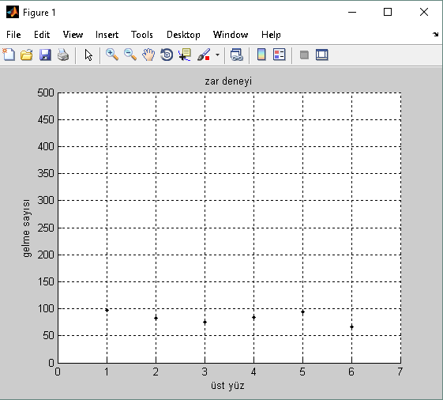

**Ekran Çıktısı**

>> zarSim_1

üst_yüz gelme_sayısı

---------------------------

1 79

2 87

3 91

4 86

5 87

6 70

---------------------------

üst yüze gelen sayıların toplamı:500

---------------------------

olasılık 1: 1.580000e-01

olasılık 2: 1.740000e-01

olasılık 3: 1.820000e-01

olasılık 4: 1.720000e-01

olasılık 5: 1.740000e-01

olasılık 6: 1.400000e-01

---------------------------

>>

**Para Atma**

para=[0 0];

for paraat=1:500 %500 defa tekrarla

sayi=randi(2); %1 ile 2 arası sayı seçimi

para(sayi)=para(sayi)+1;

end

fprintf('üst_yüz \t gelme_sayısı \n');

fprintf('---------------------------\n');

toplam=0;

for ustyuz=1:length(para)

fprintf('%d \t\t\t %d \n',ustyuz,para(ustyuz));

toplam=toplam+para(ustyuz);

end

fprintf('NOT: 1 numara yazıyı, 2 numara turayı temsil ediyor \n');

fprintf('---------------------------\n');

fprintf('üst yüze gelen sayıların toplamı:%d \n',toplam);

olayaz=para(1)/500;

olatur=para(2)/500;

fprintf('tura gelme olasılığı: %d \nyazı gelme olasılığı: %d \n',olatur,olayaz);

hold on;

grid on;

axis([0 3 0 500]);

plot(1,para(1),'k.');

plot(2,para(2),'k.');

xlabel('üst yüz');

ylabel('gelme sayısı');

title('para deneyi');

**Ekran Çıktısı**

>> paraSim_1

üst_yüz gelme_sayısı

---------------------------

1 254

2 246

NOT: 1 numara yazıyı, 2 numara turayı temsil ediyor

---------------------------

üst yüze gelen sayıların toplamı:500

tura gelme olasılığı: 4.920000e-01

yazı gelme olasılığı: 5.080000e-01

>>

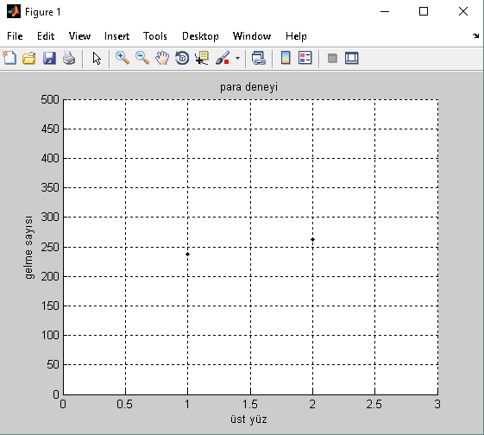

**SORU 2**

**Zar Atma**

zar1=[0 0 0 0 0 0];

for zarat1=1:1000 %1000 defa tekrarla

sayi1=randi(6); %1 ile 6 arası sayı seçimi

zar1(sayi1)=zar1(sayi1)+1;

end

fprintf('üst_yüz 1 \t gelme_sayısı 1 \n');

fprintf('---------------------------\n');

toplam1=0;

for ustyuz1=1:length(zar1)

fprintf('%d \t\t\t %d\n',ustyuz1,zar1(ustyuz1));

toplam1=toplam1+zar1(ustyuz1);

end

fprintf('---------------------------\n');

fprintf('üst yüze gelen sayıların toplamı:%d \n',toplam1);

fprintf('1.zarın Toplam 5 olması');

ola1_1=zar1(1)/1000;

ola2_1=zar1(2)/1000;

ola3_1=zar1(3)/1000;

ola4_1=zar1(4)/1000;

zar2=[0 0 0 0 0 0];

for zarat2=1:1000 %1000 defa tekrarla

sayi2=randi(6); %1 ile 6 arası sayı seçimi

zar2(sayi2)=zar2(sayi2)+1;

end

fprintf('üst_yüz 2 \t gelme_sayısı 2\n');

fprintf('---------------------------\n');

toplam2=0;

for ustyuz2=1:length(zar2)

fprintf('%d \t\t\t %d\n',ustyuz2,zar2(ustyuz2));

toplam2=toplam2+zar2(ustyuz2);

end

fprintf('---------------------------\n');

fprintf('üst yüze gelen sayıların toplamı:%d \n',toplam2);

ola1_2=zar2(1)/1000;

ola2_2=zar2(2)/1000;

ola3_2=zar2(3)/1000;

ola4_2=zar2(4)/1000;

fprintf('İki zarın ardarda atılması deneyinde zarlar üzerindeki sayıların toplamının beş olması \n');

sonuc1=(ola1_2*ola4_1)+(ola1_1*ola4_2)+(ola2_1*ola3_2)+(ola2_2*ola3_1);

fprintf('son olasılık: %d \n',sonuc1);

hold on;

grid on;

axis([0 7 0 500]);

plot(1,zar1(1),'k.');

plot(2,zar1(2),'k.');

plot(3,zar1(3),'k.');

plot(4,zar1(4),'k.');

plot(5,zar1(5),'k.');

plot(6,zar1(6),'k.');

plot(1,zar2(1),'r*');

plot(2,zar2(2),'r*');

plot(3,zar2(3),'r*');

plot(4,zar2(4),'r*');

plot(5,zar2(5),'r*');

plot(6,zar2(6),'r*');

xlabel('üst yüz');

ylabel('gelme sayısı');

title('zar deneyi');

**Ekran Çıktısı**

>> zarSim_2

üst_yüz 1 gelme_sayısı 1

---------------------------

1 143

2 156

3 186

4 165

5 178

6 172

---------------------------

üst yüze gelen sayıların toplamı:1000

1.zarın Toplam 5 olmasıüst_yüz 2 gelme_sayısı 2

---------------------------

1 180

2 173

3 176

4 159

5 168

6 144

---------------------------

üst yüze gelen sayıların toplamı:1000

2.zarın Toplam 5 olması

İki zarın ardarda atılması deneyinde zarlar üzerindeki sayıların toplamının beş olması

son olasılık: 1.120710e-01

>>

